|  |
| --- |
| МИНОБРНАУКИ РОССИИ |
| Федеральное государственное бюджетное образовательное учреждение высшего образования **«МИРЭА - Российский технологический университет»**  **РТУ МИРЭА** |

**Институт информационных технологий (ИИТ)**

**Кафедра практической и прикладной информатики (ППИ)**

**ОТЧЕТ ПО ПРАКТИЧЕСКОЙ РАБОТЕ**

по дисциплине «Моделирование бизнес-процессов»

**Практическое занятие № 23**

**Задания № 1**

|  |  |  |
| --- | --- | --- |
| Студент группы ИНБО-01-17 | ИКБО-20-21, Сидоров С.Д. | (подпись) |
| Преподаватель | Ахмедова Х.Г. | (подпись) |
| Отчет представлен | «___»________2023г. | |

Москва 2023 г.

**Цель занятия:** описание бизнес-процесса с помощью DFD-диаграммы

**Постановка задачи:**

а) сформировать текстовое описание на основе наименования процесса и трех его подпроцессов, определив внешние сущности, потоки, инициирующие процесс и потоки, являющиеся результатом процесса. При формировании текстового описания учесть, что подпроцессы (по крайней мере один) должны быть декомпозированы;

б) построить бизнес-процесс в нотации Йордана-де Марко

в) подготовить презентацию для публичной защиты бизнес-процесса, защитить полученную модель.

**Результат практического занятия**: построенные и сохраненные в файле текстового формата текстовое описание бизнес-процесса, модели бизнес-процесса, презентация бизнес-процесса, представленные преподавателю в конце практического занятия в виде отчета

**Задание 1.** Текстовое описание процесса.

Процесс: обслужить посетителя в ресторане

Описание: Данный процесс описывает последовательность действий, необходимых для обслуживания посетителя в ресторане. Процесс включает в себя принятие заказа, приготовление заказа, оформление оплаты обслуживания.

Функция 1: принять заказ посетителя

Описание: Данная функция представляет из себя процесс регистрации пациента в медицинском центре.

Функция 2: приготовить заказ

Описание: Данная функция включает в себя процесс приготовления заказа персоналом заведения.

Декомпозиция:

1. Получить необходимые ингредиенты
2. Произвести первоначальную подготовку ингредиентов.
3. Выполнить последовательность необходимых действий для приготовления блюд заказа.
4. Передать заказ официантам.

Функция 3: оформить оплату обслуживания

Описание: Данная функция включает в себя процесс оформления оплаты обслуживания.

**Задание 2.** Построение бизнес-процесса в нотации Йордана-де Марко

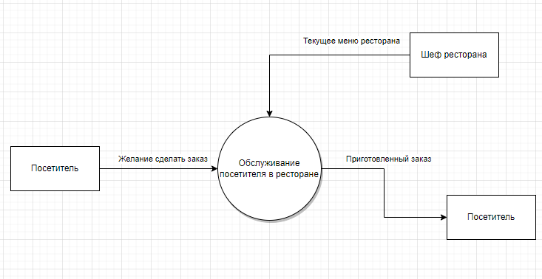

Рисунок 1 - верхний уровень бизнес-процесса

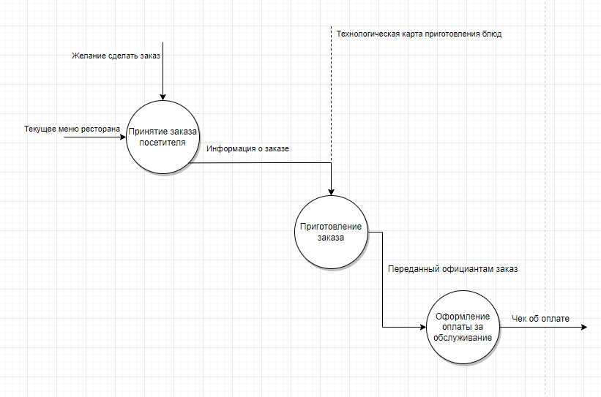

Рисунок 2 – Декомпозиция функции “Обслуживание посетителя в ресторане”

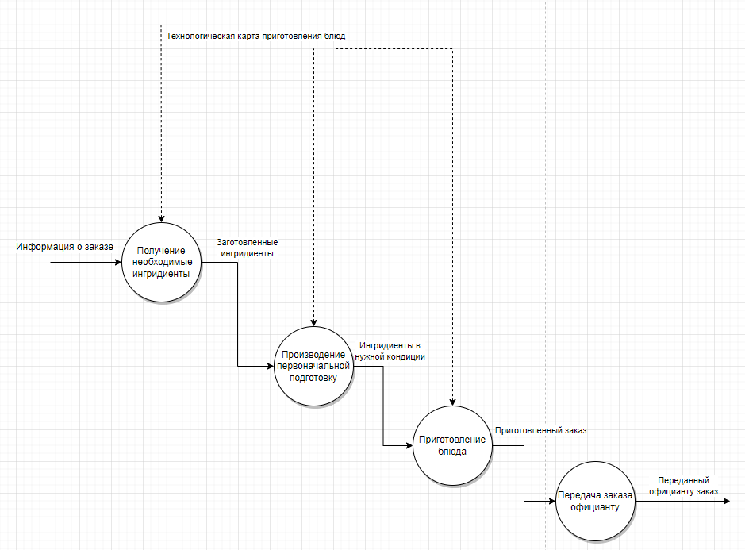

Рисунок 3 – Декомпозиция функции “Приготовление заказа”

**Вывод**

На основе задания была построена модели бизнес-процесса “Обслуживание посетителя в ресторане”.

**Список использованных источников и литературы:**

1. Размещенное в СДО как «Моделирование бизнес-процессов_Лекция» исправленное и дополненное учебное пособие по «Моделированию бизнес-процессов» [Электронный ресурс]: учебное пособие / Ю. В. Кириллина, И. А. Семичастнов. — М.: РТУ МИРЭА